승차권 예매 편도 UI 준완성 (90%)

결과)

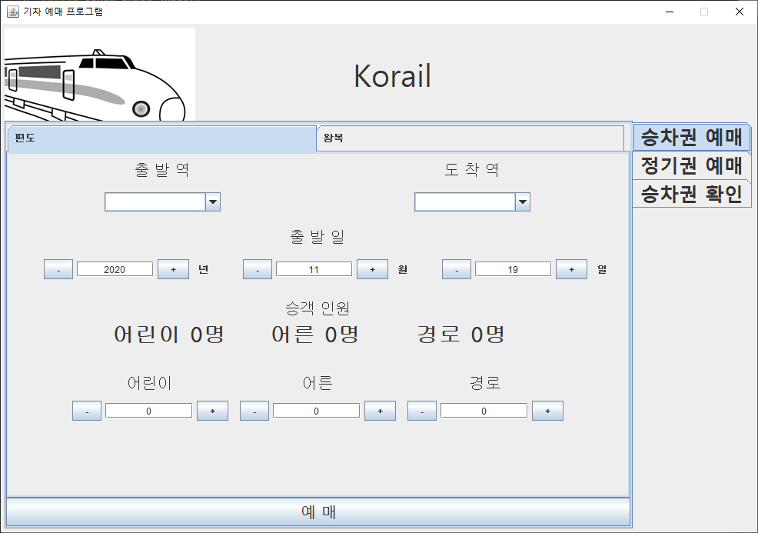 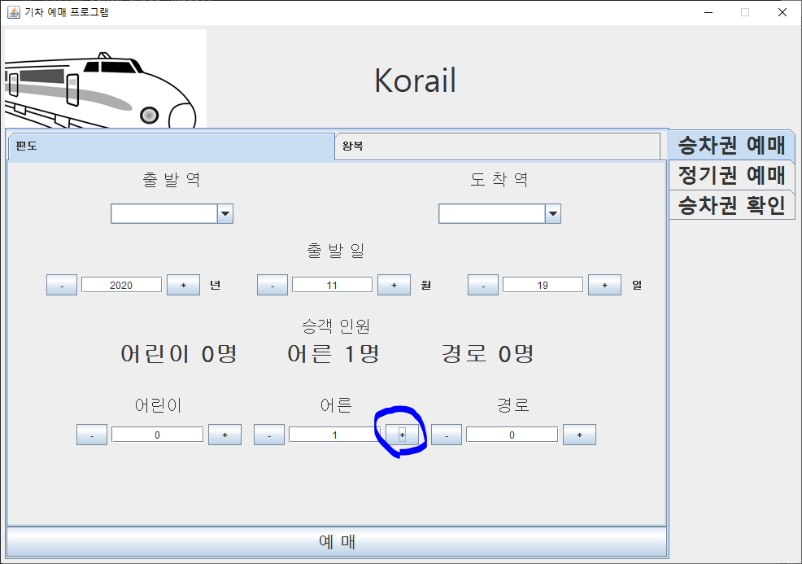

1. 아래 JTextField 값에 따라서 위 JLabel의 값 변경
2. 아래 JTextField에 숫자 & 1자리값(1~9)만 들어올 수 있음

고쳐야 할 것)

1. Panel의 중첩이 많아서 프로그램이 무거움 (켜지는 속도가 느림)
2. 코드가 지저분함 (중복 최소화 작업 필요 ex. 이벤트 처리)